**गुर्जर कन्या विद्या मंदिर देवधर**

**कक्षा बारह का शानदार परीक्षा परिणाम**

आप सभी को बड़े हर्ष के साथ सूचित किया जाता है कि विद्या मंदिर का कक्षा बारह सत्र 2021-22 का परीक्षा परिणाम बहुत ही शानदार रहा है l कु० दिपांशी कॉमर्स(94.4%) कु० वर्तिका कला संकाय (90.2%) कु० निष्ठा ने विज्ञान संकाय (89.6%) अंक लेकर विद्या मंदिर का नाम रोशन किया है l

**विज्ञान संकाय (कक्षा बारह)**

कुल छात्राएं 32 मेरिट- 17 प्रथम श्रेणी -14

**कॉमर्स संकाय (कक्षा बारह)**

कुल छात्राएं 19 मेरिट- 8 प्रथम श्रेणी- 7

**कला संकाय (कक्षा बारह)**

कुल छात्राएं 56 मेरिट- 16 प्रथम श्रेणी- 25

अधिकतम अंक प्राप्त करने वाली छात्राएं-

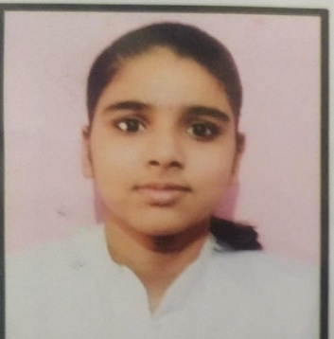 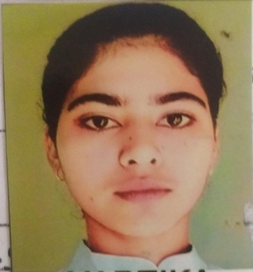 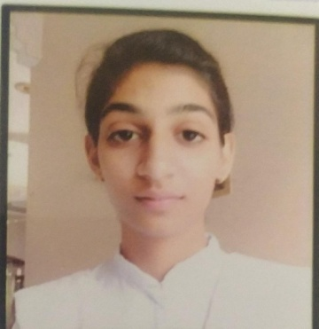

कु० दिपांशी कु० वर्तिका कु० निष्ठा

कॉमर्स(94.4%) कला संकाय (90.2%) विज्ञान संकाय (89.6%)

**गुर्जर कन्या विद्या मंदिर देवधर**

**कक्षा दसवीं का शानदार परीक्षा परिणाम**

आप सभी को बड़े हर्ष के साथ सूचित किया जाता है कि विद्या मंदिर का कक्षा दसवीं सत्र 2021-22 का परीक्षा परिणाम बहुत ही शानदार रहा है l कु० श्रुति 91.8% ,कु० वंदना 91.8%, कु० कशिश 91.4%, कु० रिया ने 91.2% अंक लेकर विद्या मंदिर का नाम रोशन किया है l

कुल छात्राएं- 96 मेरिट-16 प्रथम श्रेणी -18

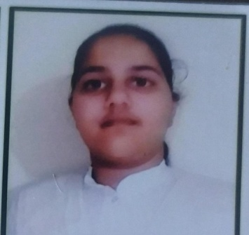 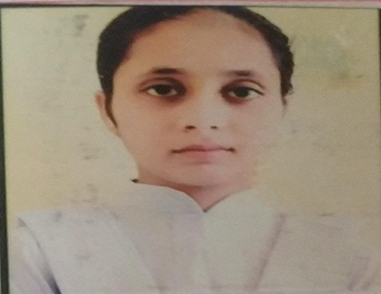

**कु० श्रुति कालस (प्रथम 91.8%) कु० वंदना (प्रथम 91.8%)**

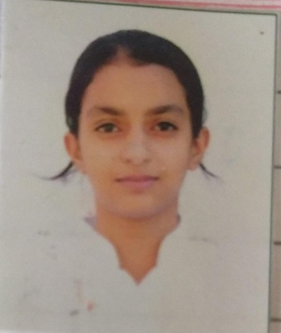 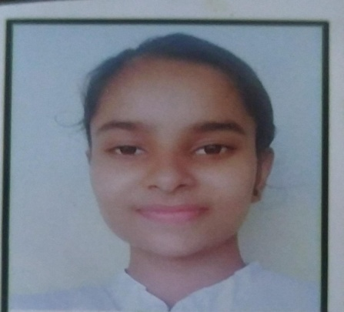

**कु० कशिश (द्वितीय 91.4%) कु० रिया (तृतीय 91.2%)**